学生：邓文韬 学号：231880395
项目名称：地铁跑酷
平台：clion或visual studio2022均可以跑（vs上面跑的更快一点）
C语言环境：
编译选项：CMakeLists
第三方库：MinGW
#include <conio.h>
#include <windows.h>
#include <time.h>
游戏介绍：
1.游戏玩法完全取材于地铁跑酷，基础功能已如文档中所要求的一一实现
考虑到游戏游玩时如若用字母表示障碍，则非常不好辨别，故采用特殊字符代替，下解释各字符含义
^:需要翻滚通过的障碍
_:需要跳跃通过的障碍
#:需要处于滑翔状态通过的障碍
X:不可通过障碍
$:金币
道具：
><:类飞行道具：吃到后可以连跳，但也只是保持跳跃状态，而不是飞行
@@:无敌星：吃到后无敌，且撞碎障碍物可以加（大量的）分
UU:磁铁：吃掉所有处于最后一行的金币
db: super跑鞋：吃到后，可以跳过一切障碍（这大概的确像个靴子）
X2:双倍得分
X$:双倍金币
人物状态：
(*) （*） （*） （*） （*）
/| 和 |\ :交替处于跑步状态； /|\:处于跳跃状态；- |-：处于翻滚状态；/&\:处于滑翔状态
\ / - - - -
2.区别于地铁跑酷的基础玩法，本文档注意与扩展如下
（1）操作键w a s d，外加space暂停与开始
（2）滑翔是跳跃后在跳跃结束前按下滑键进入的状态，可以通过_和#障碍
（3）关于各动作优先级的问题：（不可按是指按了没用）
当你在跑步时，可以跳跃，翻滚；
当你蹲下时，可以中断翻滚立即跳跃；也可以按s保持蹲下；
当你跳跃时，不可再按w来保持跳跃，但可以按s进入滑翔状态，按两下s进入翻滚状态；
当你滑翔时，不可按w回归跳跃，可以按s进入下蹲状态
（4）注意本游戏判定点在脚下，即最后一行，而不是头部所在倒数第第三行
（5）由于判定点在脚下以及透视关系，当障碍或金币道具运行到倒数第二，三行时均不可见（后来优化了障碍，现在障碍有由小及大的透视）
（6）处于飞行状态与滑翔状态均不可以吃到道具与金币，所以它们会在最后一行显现；如果吃掉了，则不会显示（因为你吃掉了）
（7）道具限时，如果吃到了道具会有一次屏闪，结束时会有3次屏闪，注意
（8）游戏中途优化了碰撞判定，当你左右存在障碍物时，你移动过去一样会导致游戏结束，同理，也可以吃到金币（原先可以据此卡无伤）
（9）游戏速度分为5个档次，分数达到150,300,600,1000时会变快，速度有上限（助教哥哥们可以挑战个人最高记录）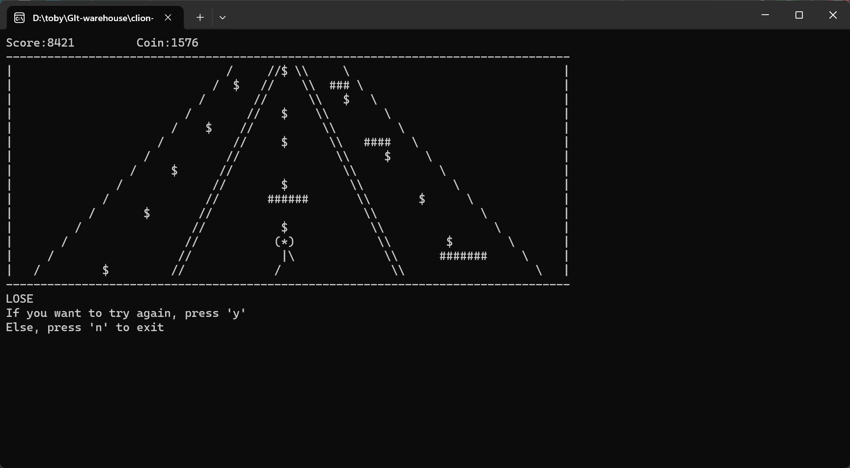
3.代码中的好地方
（1）用单向链表取代数组与memmove函数减少游戏报错（刚学链表不敢用的freshman觉得这个尝试很好）
（2）采用speed_limit（即变量speed与speed_limit当speed小于speed_limit时speed自增，speed等于speed_limit时运行所要生成的物品并使speed取1实现循环）取代sleep函数这种使整个游戏界面停住的方法，一来实现了方便的速度切换，二来不同的speed_limit使各物品可有不同的刷新生成速率
（3）各种动作设计与相关的paint函数的绘制
（4）对sonarlint提示的所有可优化的写法进行了优化（更改了很多很多地方，助教哥哥们可以发现没有黄色警告，（自豪））
（5）金币生成的随机函数未用srand（）与rand（）因为这样产生的随机数是predictable的，固定未0,1,2的生成顺序，自己后来苦思冥想外加多次尝试找到了
int random = (int )fabs(2.3 * sin((double)score));
这个非常好的真*随机函数
（6）我的代码结构非常清晰，注释详细

